**บทที่ 1**

**ลักษณะของระบบอำนวยความสะดวกในการประกอบธุรกิจแบบครบวงจรที่ควรเป็น**

ระบบอำนวยความสะดวกในการประกอบธุริจแบบครบวงจร ควรให้เป็นระบบที่คำนึงถึงการให้ประชาชนผู้ประกอบธุรกิจเป็นศูนย์กลาง ระบบดิจิทัลของหน่วยงานต่างๆ ต้องสามารถเชื่อมโยงข้อมูลอย่างสอดประสานกัน ประชาชนสามารถเข้าบริการจากที่ไหนก็ได้ ใบอนุญาตและเอกสารหลักฐานต้องมีการเชื่อมโยงรับส่งข้อมูลระหว่างกัน เพื่อลดภาระในการกรอกข้อมูลและเตรียมเอกสารให้มากที่สุด

**ภาพรวมลักษณะของระบบอำนวยความสะดวก**

ภาพรวมลักษณะของระบบอำนวยความสะดวกในการประกอบธุรกิจแบบครบวงจร แสดงได้ด้วยภาพต่อไปนี้ ประชาชนและผู้ประกอบธุรกิจสามารถเข้าใช้ระบบดิจิทัลได้ผ่านระบบพอร์ทอล ซึ่งเชื่อมโยงกับระบบดิจิทัลหน่วยงานของหน่วยงานที่มีหน้าที่ให้บริการ อาจมีได้หลายพอร์ทอล (Multiple Portal) เช่น พอร์ทอลกลางทางธุรกิจ (BizPortal) พอร์ทอลกลางด้านการนำเข้าส่งออก (NSW) พอร์ทอลด้านการเริ่มต้นธุรกิจ และพอร์ทอลอื่นๆ ที่ถูกพัฒนาขึ้นอำนวยความสะดวกสอดคล้องกับความต้องการของกลุ่มธุรกิจประเภทต่างๆ

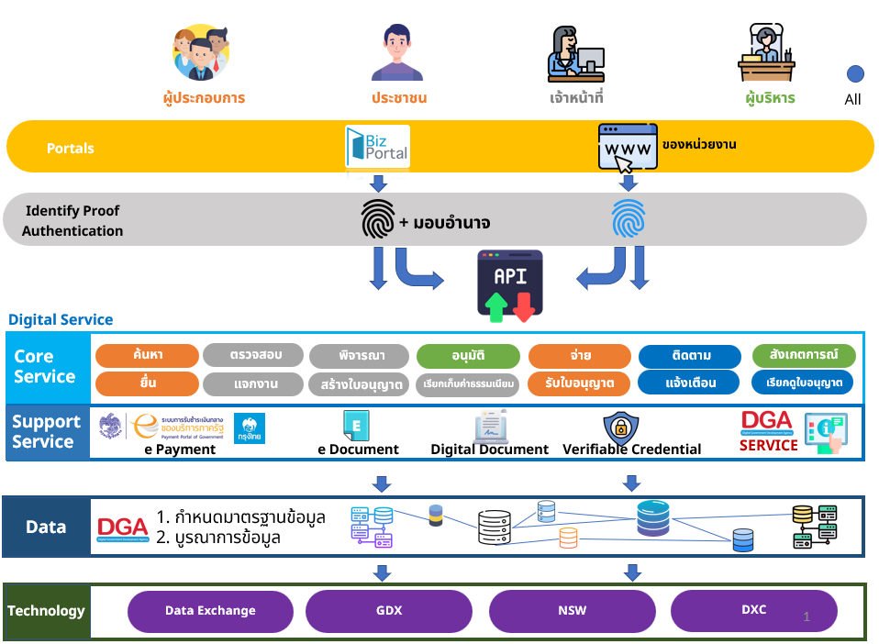

ประชาชนและผู้ประกอบธุรกิจที่เข้าใช้บริการผ่านพอร์ทอล ควรต้องผ่านกระบวนการตรวจสอบยืนยันตัวตนเพื่อเข้าใช้บริการ (Identity Proof Authentication) ระบบดิจิทัลสำหรับให้บริการแต่ละระบบอาจมีระบบตรวจสอบยืนยันตัวตนของตน ซึ่งประชาชนและผู้ประกอบธุรกิจได้ลงทะเบียนใช้งานอยู่แล้ว หรืออาจใช้ระบบตรวจสอบยืนยันตัวตนกลางเพื่อลดภาระของประชาชนในการต้องลงทะเบียนและพิสูจน์ตัวตนสำหรับแต่ละบริการของแต่ละหน่วยงาน นอกจากนี้ระบบยืนยันตัวตนควรต้องสนับสนุนการมอบอำนวจให้บุคคลอื่นกระทำการแทนผ่านช่องทางดิจิทัล

สำหรับระบบดิจิทัลสนับสนุนการออกใบอนุญาตและบริการของหน่วยงาน (Core Service) เป็นหน้าที่ของหน่วยงานเจ้าของใบอนุญาตหรือบริการ ที่ต้องจัดเตรียม พัฒนาหรือจัดหาระบบดิจิทัลที่เหมาะสมกับบริการของตน โดยคำนึงถึงปัจจัยที่เกี่ยวข้องในมิติต่างๆ เช่น คำนึงถึงลักษณะและความเสี่ยงของการบริการ คำนึงถึงประโยชน์และผลกระทบต่อประชาชนและผู้ประกอบธุรกิจ คำนึงถึงความคาดหวังของผู้มีส่วนได้ส่วนเสียและปริมาณความต้องการของการใช้บริการ เป็นต้น หน่วยงานอาจเลือกที่จะลงทุนพัฒนาหรือจัดหาระบบดิจิทัลที่เหมาะสมเอง หรืออาจประสานร่วมมือและรับการสนับสนุนด้านเทคนิคจากหน่วยงานกลาง เช่น DGA ในการเตรียมการระบบดิจิทัลเพื่อสนับสนุนการให้บริการ

ระบบดิจิทัลสนับสนุนการให้บริการ ทำหน้าที่สนับสนุนการให้บริการส่วนหลัก (Core Service) ของหน่วยงานเจ้าของบริการ อาจใช้บริการดิจิทัลส่วนสนับสนุน (Support Service) เพื่อลดภาระการลงทุนในการพัฒนาระบบดิจิทัล อาทิเช่น บริการรับชำระค่าธรรมเนียม บริการออกใบอนุญาตอิเล็กทรอนิกส์ บริการสร้างลายมือชื่อดิจิทัล เป็นต้น ซึ่งนอกจากจะลดภาระการพัฒนาระบบดิจิทัลของแต่ละหน่วยงานแล้ว ยังลดภาระให้กับประชาชนและผู้ประกอบธุรกิจในการเรียนรู้และจดจำวิธีการที่แตกต่างกัน เนื่องจากใช้ระบบดิจิทัลสนับสนุนระบบเดียวกัน

เพื่อให้ใบอนุญาตและการให้บริการของภาครัฐในรูปแบบดิจิทัลมีความเป็นเอกภาพ สามารถแลกเปลี่ยนและใช้ข้อมูลร่วมกันได้อย่างมีประสิทธิภาพ จำเป็นต้องมีการกำหนดมาตรฐานรูปแบบข้อมูล ของใบอนุญาตและเอกสารสำคัญที่ออกโดยหน่วยงานภาครัฐ และจำเป็นต้องมีกลไกกลางในการสนับสนุนการรับส่งข้อมูลระหว่างหน่วยงาน อาจมีแพลตฟอร์มกลาง (Single Platform) โดยมี DGA เป็นหน่วยงานกลางทำหน้าที่ดังกล่าว เพื่อให้หน่วยงานต่างๆสามารถแลกเปลี่ยนและใช้ร่วมกันได้ในรูปแบบดิจิทัล

**บทบาทหน้าที่ของ DGA และ หน่วยงานเจ้าของบริการ**

หน่วยงานราชการที่มีหน้าที่ในการออกใบอนุญาตและบริการ มีหน้าที่ เตรียมการ/พัฒนา/จัดหา ระบบอิเล็กทรอนิกส์ สนับสนุนกระบวนการออกใบอนุญาตและบริการ เพื่ให้ประชาชนและผู้ประกอบธุรกิจ สามารถเข้าถึงได้โดยสะดวก สามารถเชื่อมโยงข้อมูลระหว่างหน่วยงานตามมาตรฐานที่กำหนด เพื่ออำนวยความสะดวกในการประกอบธุรกิจ

สำนักงานพัฒนารัฐบาลดิจิทัล (DGA) มีหน้าที่ระบบพิสูจน์ยืนยันตัวตนกลาง รวมถึงการมอบอำนาจให้ผู้ทำการแทนในการใช้บริการดิจิทัล มีหน้าที่ กำหนดมาตรฐานข้อมูลเพื่อให้หน่วยงานสามารถแลกเปลี่ยนและใช้ข้อมูลร่วมกันได้ในรูปแบบดิจิทัล มีหน้าที่กำหนดแผนงานบูรณาการรัฐบาลดิจิทัล และ ส่งเสริมสนับสนุนหน่วยงานในการพัฒนาระบบดิจิทัลสำหรับอำนวยความสะดวกในการประกอบธุรกิจ

ระบบดิจิทัลสนับสนุนการให้บริการของหน่วยงาน ประกอบด้วยหลายองค์ประกอบ ที่สำคัญได้แก่ 1. ระบบให้บริการส่วนหน้า (Front-end) 2.ระบบให้บริการส่วนหลัง (Back-end) 3.ส่วนเชื่อมโยงระหว่างระบบดิจิทัลในลักษณะ API (Application Program Interface) และ 4.ส่วนจัดทำข้อมูลดิจิทัลให้เป็นไปตามมาตรฐาน หน่วยงานเจ้าของบริการสามารถรับการสนับสนุนจาก DGA ในรูปแบบต่างๆ อาทิเช่น รับการสนับสนุนด้านองค์ความรู้ เทคนิกวิธีการ รับการสนับสนุนด้านงบประมาณจากแหล่งงบประมาณประเภทต่างๆ เช่น งบประมาณเชิงบูรณาการ งบประมาณจากกองทุนวิจัยและพัฒนา กสทช. กองทุนพัฒนาดิจิทัลเพื่อเศรษฐกิจและสังคม กระทรวงดิจิทัล เป็นต้น

การพัฒนาระบบดิจิทัลของหลากหลายหน่วยงานให้สามารถทำงานสอดประสานกันได้นั้นมีความซับซ้อน ควรมีการดำเนินการอย่างเป็นขั้นตอน โดยคำนึงถึงประโยชน์และความพร้อมของประชาชนผู้ประกอบธุรกิจ ความพร้อมของหน่วยงาน

**การพัฒนาระยะเริ่มต้น**

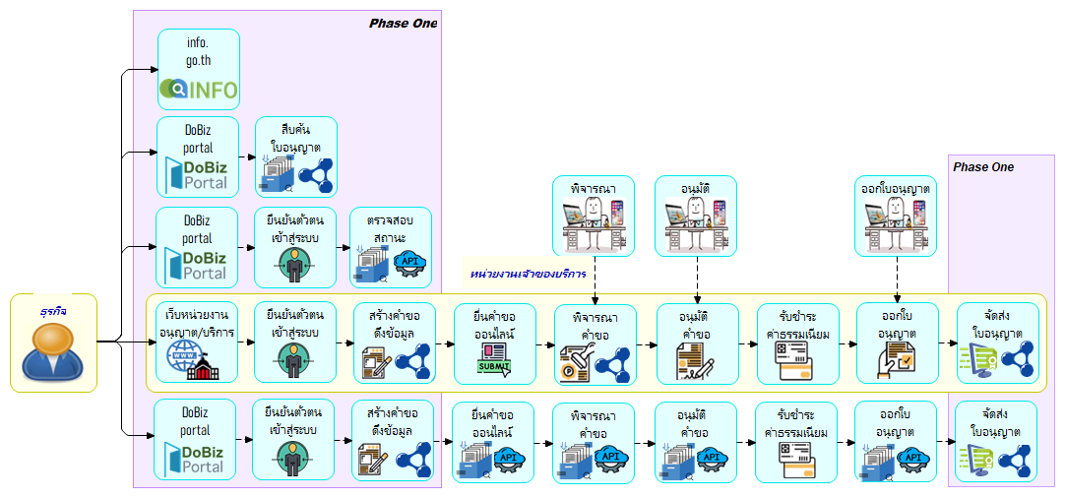

เพื่อให้เกิดประโยชน์ต่อประชาชนและผู้ประกอบธุรกิจโดยเร็วและลดความซับซ้อนในการพัฒนาระบบดิจิทัลของหน่วยงานในช่วงแรก การพัฒนาระบบดิจิทัลในระยะเริ่มต้น จะเน้นการแปลงข้อมูลใบอนุญาตและบริการให้อยู่ในรูปแบบอิเล็กทรอนิกส์ และสร้างความสามารถในการเข้าถึงผ่านอินเทอร์เน็ต ในช่วงแรกจะยังไม่เน้นการเปลี่ยนแปลงกระบวนการทำงานของหน่วยงาน ประโยชน์ที่จะได้ทันทีในการพัฒนาระยะเริ่มต้นนี้ คือการที่ใบอนุญาตสามารถรับส่งและใช้งานร่วมกันได้ในรูปแบบอิเล็กทรอนิกส์ ลดภาระในการขอเอกสารใบอนุญาตข้ามหน่วยงาน เนื่องจากใบอนุญาตได้รับการแปลงให้อยู่ในรูปแบบอิเล็กทรอนิกส์ ที่มีลักษณะเป็นมาตรฐาน สามารถเข้าถึงและนำไปใช้งานข้ามหน่วยงานได้ทันที

**การพัฒนาระยะที่สอง**

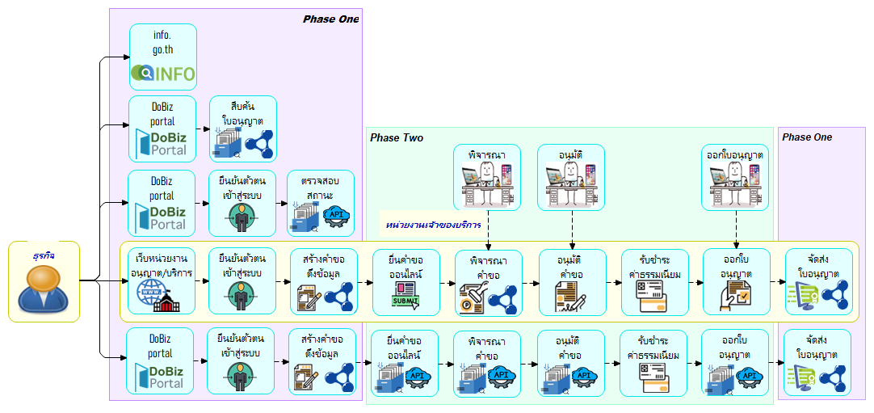

การพัฒนาระบบอำนวยความสะดวกในระยะที่สอง เริ่มเน้นการปรับปรุงระบบดิจิทัลและกระบวนการภายในของหน่วยงาน ซึ่งครอบคลุมกระบวนการพิจารณาคำขอ อนุมัติคำขอ และกระบวนการออกใบอนุญาต ผู้ยื่นคำขอสามารถตรวจสอบสถานะการพิจารณาได้ในรูปแบบดิจิทัล การพัฒนาในระยะที่สองนี้หน่วยงานจะได้รับประโยชน์จากการใช้เอกสารอิเล็กทรอนิกส์ที่สามารถเชื่อมโยงข้ามหน่วยงานได้จากการเน้นดำเนินการในระยะที่หนึ่ง กล่าวคือเอกสารหลักฐานต่างๆ ที่ออกโดยหน่วยงานภาครัฐอื่น สามารถเข้าถึงและตรวจสอบความถูกต้องได้อย่างมีประสิทธิภาพมากขึ้น นอกจากนี้กระบวนการอนุมัติคำขอ และออกใบอนุญาต จะมีการพัฒนาให้ดำเนินการในรูปแบบดิจิทัลมากขึ้น

**การพัฒนาระยะที่สาม**

สำหรับการพัฒนาในระยะที่สาม จะเน้นการขยายผลการพัฒนาในระยะที่หนึ่งและระยะที่สอง ส่งเสริมการแลกเปลี่ยนเรียนรู้ประสบการณ์ระหว่างหน่วยงาน รวมถึงการพัฒนาระบบดิจิทัลอำนวยความสะดวกในการประกอบธุรกิจที่มีความซับซ้อนมากขึ้น อาทิเช่น ใบอนุญาตที่มีเกี่ยวข้องกับหน่วยงานจำนวนมากขึ้น การขอเอกสารเพิ่มเติมในระหว่างการพิจารณาคำขอ การยื่นคำขอระหว่างหน่วยงานในรูปแบบอิเล็กทรอนิกส์ การตรวจสอบสถานะการพิจารณาคำขอที่มีความซับซ้อน เป็นต้น

การพัฒนาระบบอำนวยความสะดวกในการประกอบธุรกิจในระยะที่สามนี้ จะสามารถขยายผลการพัฒนาในระยะที่หนึ่ง ซึ่งเน้นการเข้าถึงใบอนุญาตในรูปแบบดิจิทัล และขยายผลการพัฒนาระยะที่สอง ที่เน้นการพัฒนาปรับปรุงระบบดิจิทัลสนับสนุนกระบวนการให้บริการ ทำให้ประชาชนและผู้ประกอบธุรกิจได้ประโยชน์อย่างกว้างขวางมากขึ้น นอกจากการเชื่อมโยงระหว่างหน่วยงานราชการแล้ว ยังครอบคลุมถึงการเชื่อมโยงกับภาคธุรกิจ เพื่อเพิ่มประสิทธิภาพในการใช้บริการของภาคธุรกิจอีกด้วย

**รหัสอ้างอิงกับการเข้าถึงเอกสารดิจิทัล**

การที่ระบบอำนวยความสะดวกในการประกอบธุรกิจ การออกใบอนุญาตจะสามารถให้บริการธูรกิจได้สะดวก รวดเร็ว ทุกที่ทุกเวลา ไร้รอยต่อ ได้นั้น นอกจากระบบดิจิทัลของหน่วยงานจะต้องพัฒนาให้รับส่งเชื่อมโยงข้อมูลกันได้แล้ว เอกสารอิเล็กทรอนิกส์ที่เป็นใบอนุญาตนั้นจะต้องสามารถอ้างอิงได้ด้วยรหัสที่มีความเป็นหนึ่งเดียว (Globally Unique) โดยไม่สร้างภาระให้หน่วยงานโดยตั้งรหัสใหม่ หลีกเลี่ยงการเปลี่ยนแปลงวิธีการออกเลขที่ใบอนุญาต แต่เอื้อต่อการเชื่อมโยงเอกสารอิเล็กทรอนิกส์ได้อย่างเป็นเอกภาพ

วิธีการสร้างรหัสใหม่ทำได้โดยการเติมชื่อโดเมนของหน่วยงาน แล้วตามด้วย เลขที่ใบอนุญาตที่ใช้อยู่เดิม เช่น http://dbd.go.th/JID/12345 หรือ กำหนดใช้ตัวย่อของหน่วยงานนำหน้าแล้วตามด้วยเลขที่ใบอนุญาต เช่น dbd:JID:12345 ด้วยวิธีการนี้ทำให้การออกเลขที่ใบอนุญาของหน่วยงานก็ยังคงเหมือนเดิม สามารถใช้ร่วมกับเลขที่ใบอนุญาตที่ออกในอดีตได้อย่างไร้รอยต่อ ประยุกต์ใช้กับใบอนุญาตที่ออกโดยหน่วยงานส่วนกลาง หน่วยงานส่วนภูมิภาค และองค์กรปกครองส่วนท้องถิ่น ทำได้ง่าย ใช้ได้จริง และทำได้ทันที

เมื่อประชาชนหรือผู้ประกอบธุรกิจ ต้องการเข้าถึงข้อมูลใบอนุญาต และรู้เลขที่ใบอนุญาตอยู่แล้ว ก็สามารถเข้าถึงได้ทันที โดยใช้ชื่อโดเมน หรือชื่อย่อหน่วยงาน และตามด้วยเลขที่ใบอนุญาตนั้น (รหัส IRI) เข้าถึงได้จากทุกที่ ทุกเวลา จากทุกระบบดิจิทัล เช่น ใบอนุญาตเลขที่ ก๒๕๖๔-๑ ออกโดยหน่วยงานที่ชื่อโดเมน http://org1/ ก็สามารถเข้าถึงเอกสารอิเล็กทรอนิกส์นั้นได้อย่างอัตโนมัติ เนื่องจากระบบดิจิทัลของหน่วยงานเจ้าของใบอนุญาตสามารถให้เข้า ถึงได้โดยใช้เทคโนโลยีที่เรียกว่า Linked Data  ซึ่งเป็นเทคโนโลยีขั้นพื้นฐาน เป็นเทคโนโลยีเดียวกับการทำเว็บไซต์ สามารถใช้เว็บไซต์ของหน่วยงานที่มีอยู่แล้วเป็นช่องทางในการเข้าถึงได้ง่าย ดังแสดงในภาพ

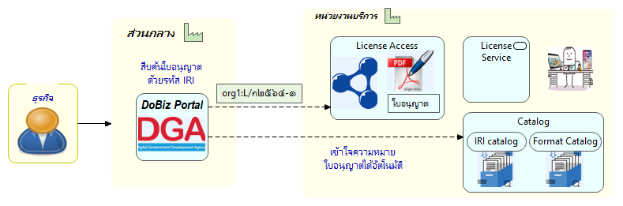

ภาพแสดงการเข้าถึงใบอนุญาตและเอกสารอิเล็กทรอนิกส์ด้วยโดยใช้เลขที่ใบอนุญาตที่ใช้เดิม ประกอบชื่อโดเมนของหน่วยงาน ประกอบกันเป็นรหัสมาตรฐาน

จากภาพ เมื่อระบบดิจิทัลกลาง (DoBiz Portal) ได้เข้าถึงข้อมูลใบอนุญาตมาจากระบบดิจิทัลของหน่วยงานเจ้าของใบอนุญาตในลักษณะของ Linked Data  แล้ว (License Access) ใบอนุญาตอิเล็กทรอนิกส์นั้นมีคุณลักษณะสำคัญคือมีรูปแบบฟอร์แม็ตที่เป็นมาตรฐาน ระบบดิจิทัลสามารถเข้าใจได้ ระบบดิจิทัลกลางสามารถค้นหาข้อมูลรูปแบบฟอร์แม็ตและความหมายของใบอนุญาตได้จากระบบ แคตตาล็อก (Format catalog) ทำให้ระบบดิจิทัลสามารถเข้าใจความหมายของใบอนุญาตนั้นได้

เมื่อประชาชนต้องการจะขอใบอนุญาต แต่ไม่ทราบว่าจะต้องไปที่ไหน ก็สามารถเข้าสู่เว็บไซต์ของระบบอำนวยความสะดวกกลาง (DoBiz Portal) เพื่อค้นหาใบอนุญาตได้ ดังแสดงในภาพ

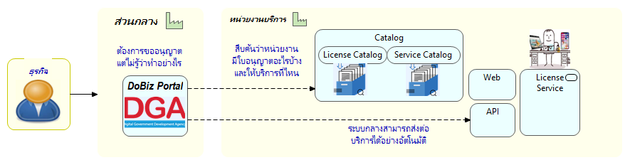

ภาพแสดงการสืบค้นเพื่อให้รู้ว่าหน่วยงานมีบริการออกใบอนุญาตอะไรบ้าง อยู่ที่ไหนบ้าง

จากภาพจะเห็นได้ว่า เมื่อประชาชนต้องการใช้บริการออกใบอนุญาต ระบบดิจิทัลกลางจะสามารถสืบค้นสอบถามระบบแคตตาล็อกกลางได้ ในที่นี้แคตตาล็อกกลางจะทำหน้าที่เป็น ทะเบียนรายชื่อใบอนุญาต (License catalog) และ ทะเบียนจุดบริการดิจิทัล (Service catalog) ทำให้ระบบดิจิทัลกลางสามารถรู้ได้ว่าระบบดิจิทัลของหน่วยงานเปิดให้บริการอยู่ที่จุดใดในเครือข่ายอินเทอร์เน็ต จึงสามารถเชื่อมโยงส่งใบคำขอไปยังหน่วยงานเจ้าของใบคำขอได้ หรืออาจส่งลิงค์ให้ผู้ใช้บริการเข้าไปใช้บริการที่ระบบของหน่วยงานโดยตรง

**แนวทางการให้เข้าถึงใบอนุญาตสำหรับหน่วยงานที่มีความพร้อมแตกต่างกัน**

การพัฒนาให้ใบอนุญาตที่ออกโดยหน่วยงานต่างๆ สามารถเข้าถึงได้โดยใช้วิธีการที่เข้าใจง่าย มีความสำคัญอย่างยิ่งต่อการพัฒนาระบบอำนวยความสะดวกในการประกอบธุรกิจแบบครบวงจร อย่างไรก็ตาม หน่วยงานภาครัฐที่เป็นผู้ออกใบอนุญาต มีความพร้อมด้านดิจิทัลแตกต่างกัน มีบริบท มีนโยบาย มีข้อจำกัด และมีสิ่งแวดล้อมที่แตกต่างกัน การพัฒนาระบบดิจิทัลให้สามารถเข้าถึงได้

1. หน่วยงานที่มีความพร้อมสูงมีระบบให้ค้นหาและเข้าถึงข้อมูลได้
2. หน่วยงานมีระบบดิจิทัลออกใบอนุญาต
3. หน่วยงานไม่มีระบบดิจิทัลออกใบอนุญาต สามารถจัดการเว็บไซต์เองได้
4. หน่วยงานไม่มีระบบดิจิทัลออกใบอนุญาต ไม่สามารถจัดการเว็บไซต์เอง
5. หน่วยงานไม่มีระบบดิจิทัลออกใบอนุญาต ต้องการให้ติดต่อผ่านอีเมล์
6. หน่วยงานไม่มีระบบดิจิทัลออกใบอนุญาต ต้องการให้มาติดต่อที่หน่วยงาน

**แนวทางการให้เข้าถึงข้อมูลของหน่วยงานที่มีความพร้อมสูง**

หน่วยงานที่มีระบบดิจิทัลออกใบอนุญาตและมีความพร้อมสูง มักจะมีระบบให้เข้าถึงข้อมูลใบอนุญาตให้บริการอยู่แล้ว ตัวอย่าง การเข้าถึงข้อมูลบริษัท โดยใช้เลขประจำนิติบุคคล 13 หลัก ดังแสดงในภาพ

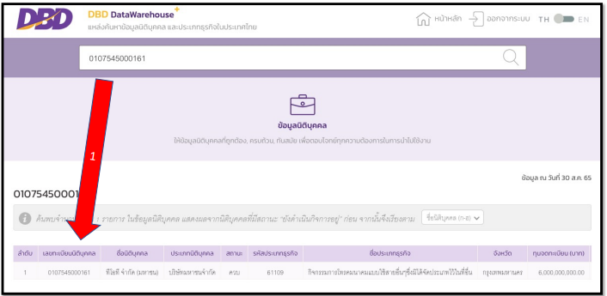

หน่วยงานที่มีความพร้อมสูงเช่นนี้สามารถปรับเปลี่ยนลิงค์เล็กน้อยก็สามารถทำให้เข้าถึงได้อย่างอัตโนมัติ โดยใช้เว็บเทคโนโลยี Linked Data  และสามารถเข้าถึงได้อย่างอัตโนมัติโดยใช้รหัสอ้างอิง โดยหน่วยงานและเจ้าหน้าที่ไม่ต้องปรับวิธีการทำงานหรือปรับปรุงระบบดิจิทัลมากนัก

สำหรับหน่วยงานอื่นที่มีระบบเว็บไซต์ให้สืบค้นเช่นนี้ก็สามารถเตรียมการได้ง่ายเช่นกัน อาจต้องโอนย้ายหรือทำสำเนาข้อมูลใบอนุญาต มาเป็นระบบรูปแบบมาตรฐานเพื่อให้เข้าถึงได้ง่าย แล้วปรับระบบเว็บไซต์ของหน่วยงานให้ชี้ไปยังลิงค์ที่เก็บเอกสารใบอนุญาตนั้น เพียงเท่านี้ ก็สามารถให้บริการเข้าถึงใบอนุญาต ได้อย่างสะดวก ทุกที่ ทุกเวลา จากทุกอุปกรณ์

**แนวทางการให้เข้าถึงข้อมูลของหน่วยงานมีระบบดิจิทัลออกใบอนุญาต**

หน่วยงานที่มีระบบดิจิทัลสนับสนุนการออกใบอนุญาตอยู่แล้ว อาจจำเป็นต้องปรับปรุงเล็กน้อย ใบอนุญาตที่ออกโดยระบบ ที่เคยเก็บอยู่ในฐานข้อมูลในรูปแบบต่างๆ อาจจำเป็นต้อมีการรวบรวม โอนย้ายหรือทำสำเนา และปรับให้เป็นรูปแบบฟอร์แมทมาตรฐาน เช่น PDF แล้วนำไปจัดวางไว้ในระบบจัดเก็บที่เว็บที่ใช้ชื่อโดเมนของหน่วยงานสามารถเข้าถึงได้

จากนั้นปรับลิงค์ที่จะให้เข้าถึงใบอนุญาตอิเล็กทรอนิกส์นั้น หรือ หนังสือสำคัญอิเล็กทรอนิกส์ ให้ชื่ไปยังที่จัดเก็บเอกสาร เมื่อมีการออกอนุญาตเพิ่มเติมในแต่ละวัน ก็ดำเนินการโอนถ่ายข้อมูลแบบเดียวกันนี้ โดยอาจทำเป็นวันละครั้ง สัปดาห์ละครั้ง หรือจะเป็นออนไลน์รีลไทม์เยก็ทำได้ เพียงเท่านี้ ใบอนุญาตอิเล็กทรอนิกส์ ของหน่วยงานก็สามารถเข้าถึงได้ อย่างสะดวก เข้าถึงได้จากทุกที่ ทุกเวลา จากทุกอุปกรณ์ ด้วยมาตรฐานการเข้าถึงข้อมูลที่มีมาตรฐานเดียวกัน เว็บเทคโนโลยีแบบ Linked Data 

**แนวทางการให้เข้าถึงข้อมูลของหน่วยงานไม่มีระบบ และจัดการเว็บไซต์เองได้**

สำหรับหน่วยงานที่ไม่มีระบบดิจิทัลสนับสนุนงานออกใบอนุญาต อาจมีการจัดเก็บใบอนุญาตไว้ในหลายรูปแบบ เช่น เก็บไว้ในโฟลเดอร์ของเครื่องคอมพิวเตอร์ หรือเก็บเอกสารไว้ในตู้เอกสารที่มีการจัดเป็นแฟ้มข้อมูล เป็นต้น กรณีที่หน่วยงานมีเว็บไซต์และมีบุคลากรที่สามารถจัดการเว็บไซต์ของตนได้ และที่สำคัญผู้บริหารหน่วยงานมีนโยบายอยากจะเปิดให้ประชาชนเข้าถึงใบอนุญาต ได้อย่างสะดวกรวดเร็ว จากทุกที่ ทุกเวลา ก็สามารถทำได้ง่ายโดยการ แปลงข้อมูลใบอนุญาตอิเล็กทรอนิกส์ที่จัดเก็บไว้ ให้อยู่ในรูปแบบมาตรฐาน เช่น PDF เป็นต้น หรือแสกนเอกสารใบอนุญาตที่เป็นกระดาษนั้น ตั้งชื่อไฟล์ให้ตรงกับเลขที่ใบอนุญาต และปรับแต่งเว็บไซต์เล็กน้อย

**แนวทางการให้เข้าถึงข้อมูลของหน่วยงานไม่มีระบบ ไม่สามารถจัดการเว็บไซต์เอง**

สำหรับหน่วยงานที่ไม่มีระบบดิจิทัลสนับสนุนการออกใบอนุญาต และไม่สามารถจัดการเว็บไซต์ของตนเองได้ อาจมาใช้ระบบออกใบอนุญาตกลาง ที่หน่วยงานกลางพัฒนาขึ้น เพื่อให้บริการกับหน่วยงานที่ไม่มีระบบดิทัลของตนเอง โดยอาจทำได้ง่ายโดยการ สมัครขอใช้บริการระบบออกใบอนุญาตกลางในวัตถุประสงค์เพื่อจัดเก็บและเผยแพร่ใบอนุญาต ตั้งชื่อโดเมนสำหรับเผยแพร่ใบอนุญาตของหน่วยงาน แล้วทำการแปลงข้อมูลใบอนุญาตอิเล็กทรอนิกส์ที่จัดเก็บไว้ ในคอมพิวเตอร์ของหน่วยงาน หรือแสกนเอกสารใบอนุญาตที่เป็นกระดาษนั้นให้อยู่ในรูปแบบมาตรฐาน เช่น PDF เป็นต้น และตั้งชื่อไฟล์ให้ตรงกับเลขที่ใบอนุญาต นำขึ้นอัพโหลด เข้าระบบออกใบอนุญาตกลาง ที่ได้สมัครใช้บริการไว้

**ระบบแคตตาล็อกสนับสนุนการเชื่อมโยงข้อมูล**

ระบบแคตตาล๊อกเป็นคล้ายทะเบียนหรือบัญชีรายการกลาง เพื่อสืบค้นข้อมูลได้หลายประเภท ในตัวอย่างข้างต้น ได้แก่ แคตตาล็อกที่เป็นบัญชีรายชื่อใบอนุญาต (License Catalog) แคตตาล๊อกที่เป็นบัญชีเก็บรูปแบบฟอร์แม็ตของใบอนุญาต (Format Catalog) แคตตาล็อกที่เป็นบัญชีรายการชื่อย่อ (prefix) ของหน่วยงานเจ้าของใบอนุญาต (IRI Prefix Catalog) และแคตตาล็อกทะเบียนรายการจุดให้บริการดิจิทัลของหน่วยงาน (Service Catalog) นอกจากนี้ยังอาจประเภทอื่นๆ ขึ้นอยู่กับบริบทของการนำไปใช้ อาทิเช่น แคตตาล็อกเมตะดาต้าของใบอนุญาต (Metadata Catalog) แคตตาล็อกกฎหมายที่เกี่ยวข้องกับใบอนุญาต (Legal Catalog) เป็นต้น ระบบแคตตาล็อกนี้ เป็นกลไกสำคัญที่ทำให้ระบบดิจิทัลเชื่อมโยงกันได้อย่างอัตโนมัติ

ด้วยมาตรฐานสากลเชื่อมโยงระบบแคตตาล็อกในปัจจุบัน (W3C DCAT standard) ทำให้ระบบแคตตาล็อกของหลายหน่วยงานสามารถเชื่อมโยงกันได้ง่าย โดยใช้เทคโนโลยีพื้นฐานของอินเทอร์เน็ต (HTTP) ซึ่งสามารถทำให้เกิดแคตตาล็อกใหญ่ที่เกิดการรวมตัวกันของหลายแคตตาล็อก การเชื่อมโยงกันของระบบแคตตาล็อกในลักษณะนี้เรียกว่า เฟเดอเรทเต็ทแคตตาล็อก (Federated Catalog) ดังนั้นจึงไม่มีความจำเป็นต้องกำหนดมาตรฐานใหม่ สามารถทำได้ทันทีโดยใช้เทคโนโลยีขั้นพื้นฐาน ระบบอำนวยความสะดวกเพื่อการประกอบธุรกิจแบบครบวงจรนี้ จึงสามารถพัฒนาให้เกิดขึ้นได้ไม่ยากนัก หากมีการกำหนดกติการ่วมที่เหมาะสม

หน่วยงานกลางจะทำหน้าที่สร้าง ระบบแคตตาล็อกกลาง ที่ทำหน้าที่เป็น Federated Catalog กลางของประเทศ โดยหน่วยงานเจ้าของใบอนุญาตและบริการสามารถพัฒนาระบบดิจิทัลและระบบแคตตาล็อกของตนตามกติกามาตรฐานกลางที่กำหนด และเชื่อมโยงเข้ากับระบบแคตตาล็อกกลางได้ โดยเพียงแต่แจ้งจุดบริการของระบบแคตตาล็อกของตนให้ระบบกลางทราบเท่านั้น เพียงเท่านี้ การพัฒนาเชื่อมโยงระบบขออนุญาตและบริการก็สามารถพัฒนาได้ทันที โดยไม่ต้องรอกำหนดมาตรฐานของตนเองขึ้นมาใหม่ มากกว่า 40 ประเทศในสหภาพยุโรปมีการเชื่อมโยงแคตตาล็อกด้วยกลไกมาตรฐานนี้ ไม่ใช่เฉพาะหน่วยงานราชการในประเทศเท่านั้นแต่เป็นการเชื่อมโยงกันระหว่างประเทศด้วย นี่เป็นหนึ่งในอีกหลายตัวอย่างที่ประสบความสำเร็จในการดำเนินการ Federated Catalog โดยใช้มาตรฐานสากลดังกล่าวข้างต้น

**รูปแบบการพัฒนาระบบอำนวยความสะดวกในการประกอบธุรกิจแบบครบวงจร**

การพัฒนาศักยภาพของหน่วยงานให้มีความพร้อมในการอำนวยความสะดวกแบบครบวงจร นั้น จำเป็นต้องพัฒนาปรับปรุงกระบวนการ พัฒนาบุคลากร และ จัดสรรทรัพยากรและเครื่องมืออุปกรณ์ที่จำเป็น อย่างไรก็ตามเนื่องจากหน่วยงานรัฐนั้นมีความพร้อมที่แตกต่างกัน ดังนั้นแนวทางการพัฒนาระบบอำนวยความสะดวกในการประกอบธุรกิจแบบครบวงจรที่ควรจะเป็น สามารถดำเนินการได้ 3 รูปแบบ ขึ้นอยู่กับความพร้อมของหน่วยงาน ได้แก่ หน่วยงานที่มีความพร้อมสูง (Tier 1) หน่วยงานที่มีความพร้อมปานกลาง (Tier 2) และหน่วยงานที่มีความพร้อมต่ำ ดังแสดงในภาพ

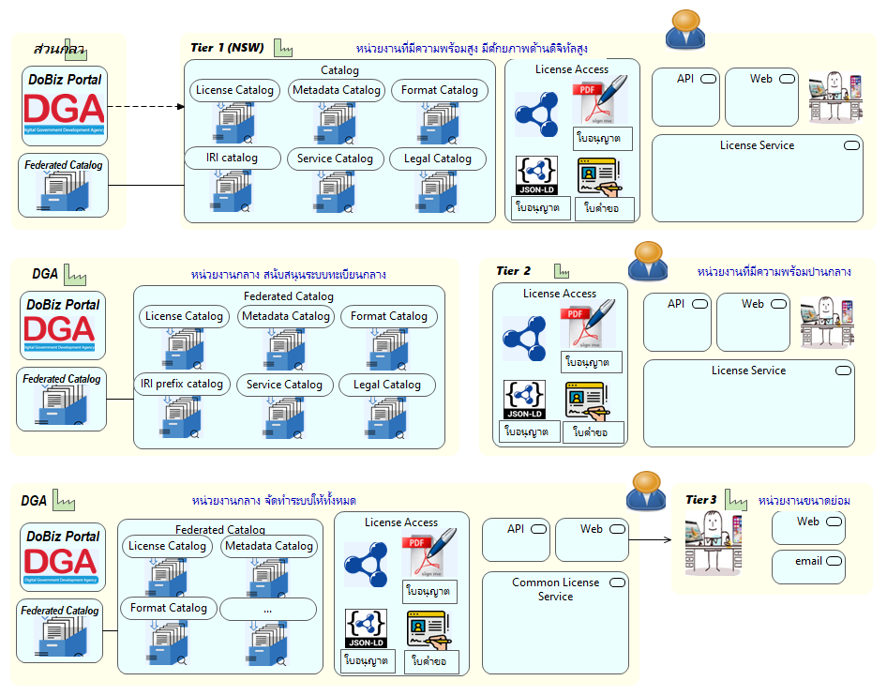

รูปแบบการพัฒนาระบบอำนวยความสะดวกในการประกอบธุรกิจแบบครบวงจรที่ควรเป็น

รูปแบบที่ 1 หน่วยงานที่มีความพร้อมสูงด้านทรัพยากรและมีศักยภาพด้านดิจิทัล (Tier 1) สามารถพัฒนาบริการดิจิทัลของตังเองได้เลย หน่วยขนาดใหญ่ที่มีการเชื่อมโยงระหว่างหน่วยงานอยู่แล้วจะเข้าข่ายนี้ ตัวอย่างที่สำคัญคือ กรมศุลกากร (ระบบ NSW) กับหน่วยอื่นที่เกี่ยวข้องกับกระบวนการนำเข้าส่งออก มีข้อดีที่สำคัญ ระบบปัจจุบันที่เชื่อมโยงกันดีอยู่แล้วสามารถเชื่อมโยงได้ง่าย เพียงแต่จัดปรับให้เข้ากับ แคตตาล็อกกลางได้เท่านั้น (Federated Catalog) และอาจมีระบบ Catalog ของตัวเองได้ตามวความเหมาะสม

รูปแบบที่ 2 หน่วยงานที่มีความพร้อมปานกลาง (Tier 2) สามารถพัฒนาระบบดิจิทัลของตัวเองได้ แต่ยังต้องได้รับการสนับสนุนระบบทะเบียนจากหน่วยงานกลาง รูปแบบนี้เหมาะสำหรับหน่วยงานที่มีระบบดิจิทัลให้บริการอยู่แล้ว สามารถใช้ระบบแคตตาล็อกของส่วนกลางได้ มีข้อดีที่สำคัญคือ ไม่ต้องปรับปรุงระบบเดิมที่มีอยู่มากนัก ปรับส่วนเพิ่มเพื่อให้เชื่อมโยงกันได้ก็พอ

รูปแบบที่ 3 หน่วยงานที่ไม่มีความพร้อม (Tier 3) สามารถขอรับการสนับสนุนจากหน่วยงานกลางให้จัดทำระบบบริการดิจิทัลให้ทั้งหมด มีข้อดีที่สำคัญคือ หน่วยงานส่วนกลางสามารถพัฒนาระบบดิจิทัลสนับสนุนให้ได้ทั้งหมด ทำให้หน่วยงานได้ประโยชน์จากการใช้งานระบบโดยไม่ต้องสูญเสียทรัพยากร

**ตัวอย่างรูปแบบการพัฒนาระบบแบบที่ 1**

เพื่อให้เกิดความเข้าใจ ภาพต่อไปนี้แสดงตัวอย่างรูปแบบการให้บริการที่ควรเป็นแบบที่ 1 ซึ่งเป็นหน่วยงานที่มีความพร้อมสูงด้านทรัพยากรและมีศักยภาพด้านดิจิทัล เช่น กรมศุลกากร ที่มีการพัฒนาระบบบริการส่วนต่างๆ ของตัวเองทั้งหมดทั้งส่วนให้บริการดิจิทัลที่ให้บริการแก่ผู้ประกอบการผ่านทางเว็บเบราว์เซอร์และ API ที่รองรับการเชื่อมโยงเพื่อแลกเปลี่ยนข้อมูลกับหน่วยงานรัฐอื่นที่เกี่ยวข้องกับกระบวนการออกใบขนสินค้า

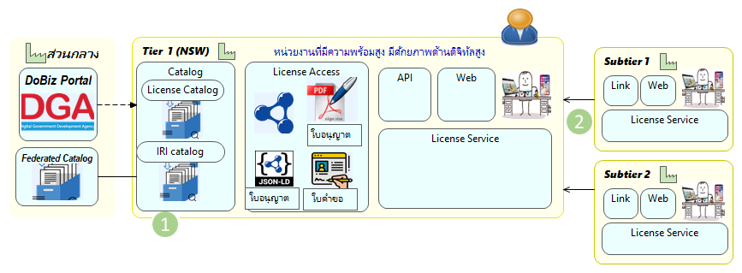

ตัวอย่างรูปแบบการให้บริการที่ควรเป็นแบบที่ 1

ผู้ประกอบการหรือประชาชนสามารถเข้าใช้บริการด้วยอุปกรณ์ต่าง ๆ เช่น คอมพิวเตอร์ โทรศัพท์มือถือ หรืออุปกรณ์พกพา ผ่านทางเว็บเบราว์เซอร์ โดยบริการยื่นขอใบอนุญาตและหนังสือสำคัญของทุกหน่วยงานควรสามารถเข้าถึงได้จากจุดเดียว ข้อมูลควรบันทึกเพียงครั้งเดียว ถ้าบันทึกไปแล้วไม่ควรต้องบันทึกใหม่อีก

**ตัวอย่างรูปแบบระบบการยืนยันตัวตนเข้าใช้งาน**

ภาพรวมของบริการที่ควรเป็นในอนาคต ประชาชนสามารถเข้ามาสืบค้นบริการได้ เมื่อต้องการยื่นคำร้องประชาชนต้องทำการยืนยันตัวตนก่อนทำธุรกรรม โดยระบบยืนยันตัวตนนี้ควรเป็นระบบกลาง อาจจะมีหลายระบบได้แต่ผู้ใช้งานสามารถเข้าไปขึ้นทะเบียนได้อย่างสะดวก หากภายหลังเข้าไปใช้บริการยื่นคำขอต่าง ๆ ในอนาคตก็ให้ใช้ username เดิมที่ได้ลงทะเบียนไว้แล้วผ่านทางเว็บเบราว์เซอร์ได้เลย ด้วย password ร่วมกับ OTP หรือ face scan ซึ่งแตกต่างกับในปัจจุบันที่ทุกหน่วยงานมีระบบยืนยันตัวตนของตัวเองที่ประชาชนต้องไปขึ้นทะเบียนกับทุกหน่วยงานที่ออกใบอนุญาตและหนังสือสำคัญที่หน่วยงาน

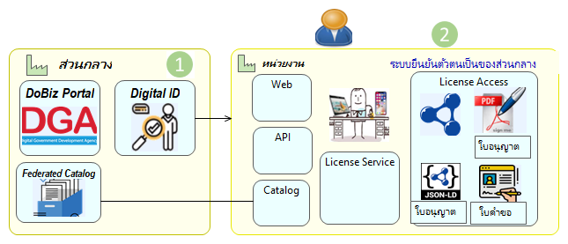

ระบบยืนยันตัวตนที่เป็นระบบกลาง

กระบวนการยื่นคำขอและการพิจารณาคำขอควรให้ผู้ใช้งานสามารถปฏิสัมพันธ์กับหน่วยงานได้ เช่น การสอบถามสถานะของการดำเนินการ การขอเอกสารเพิ่มเติมจากหน่วยงานผู้ออกใบอนุญาตถ้าจำเป็นมาใช้ในการประกอบการพิจารณา รวมถึงการติดต่อจากผู้พิจารณาคำขอเพื่อตรวจสอบข้อเท็จจริงบางอย่างที่ต้องใช้ในการพิจารณาออกใบอนุญาตนั้น ๆ

**ตัวอย่างรูปแบบระบบการรับชำระค่าธรรมเนียม**

เมื่อผ่านกระบวนการอนุมัติแล้ว ควรมีช่องทางติดต่อสื่อสารที่สะดวกรวดเร็วที่สามารถดูได้จากอุปกรณ์มือถือได้ทันที กรณีที่การออกใบอนุญาตและหนังสือสำคัญนั้นต้องมีการชำระค่าธรรมเนียมควรมีช่องทางที่หลากหลายสำหรับประชาชน ผ่านทางสถาบันการเงินหรือระบบรับชำระค่าธรรมเนียมส่วนกลาง การบริการยืนยันตัวตนและบริการชำระค่าธรรมเนียมนั้น จะใช้ระบบกลางซึ่งอยู่ภายนอกระบบดิจิทัลของหน่วยงานเจ้าของบริการ

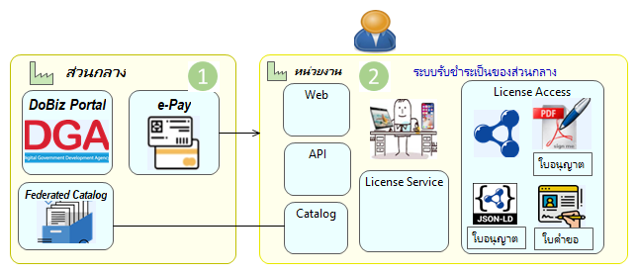

ระบบรับชำระค่าธรรมเนียมส่วนกลาง

การรับใบอนุญาตที่ผ่านการอนุมัติแล้ว ไม่ควรให้ประชาชนหรือผู้ประกอบการต้องเดินทางไปรับที่หน่วยงาน ควรมีกลไกในการส่งใบอนุญาตและหนังสือสำคัญ กรณีที่ยังจำเป็นต้องใช้เป็นกระดาษสามารถนำส่งทางไปรษณีย์ได้ ตัวอย่างเช่น การส่งหนังสือเดินทางทางไปรษณีย์ของกรมการกงสุล แต่ถ้ากฎหมายเอื้อให้สามารถส่งทางอิเล็กทรอนิกส์ ให้จัดส่งเอกสารถึงประชาชนหรือผู้ประกอบการผ่านทาง email

นอกจากนี้ถ้ากระบวนการออกใบอนุญาตและหนังสือสำคัญนั้นต้องใช้ใบอนุญาตอื่นประกอบการพิจารณาคำขอเพื่อการอนุมัติ และเอกสารที่ต้องการนั้นเป็นเอกสารหรือหนังสือสำคัญที่ออกด้วยหน่วยงานภาครัฐด้วยกัน ไม่ควรต้องไปขอจากประชาชนหรือผู้ประกอบการอีก ควรมีกลไกในการเชื่อมโยงข้อมูลเพื่อส่งเอกสารดังกล่าวระหว่างหน่วยงานภาครัฐด้วยกันเอง

หากพิจารณาผลลัพธ์ที่เกิดขึ้นจากแนวทางการให้บริการที่ควรเป็น เห็นได้ว่าสามารถตอบสนองเป้าหมายสำคัญที่ได้กำหนดไว้คือ การกรอกครั้งเดียว (One Only) เนื่องจากหน่วยงานเจ้าของบริการที่เคยได้รับข้อมูลในขั้นตอนการขออนุญาตมาก่อนสามารถส่งข้อมูลที่กรอกแล้วนั้นให้กับหน่วยงานอื่นผ่านทางดิจิทัล เนื่องจากใบอนุญาตและใบคำขอต่างก็มีคุณสมบัติสำคัญคือ การอ้างอิงได้และใช้งานร่วมกันระหว่างระบบดิจิทัลได้อย่างเข้าใจความหมาย (Identifiable Interoperable Document : IID)

เนื่องจากข้อมูลที่กรอกและจัดเก็บในกระบวนการออกใบอนุญาตและบริการ ถูกจัดเก็บในรูปแบบที่สามารถเข้าใจความหมายได้โดยระบบคอมพิวเตอร์ ทำให้การรับส่งใช้งานร่วมกันระหว่างระบบดิจิทัลจึงเกิดขึ้นได้ และด้วยความสามารถเดียวกันนั้น สามารถขยายผลไปยังการให้บริการผู้ประกอบการที่ระบบดิจิทัลที่ซับซ้อน ระบบดิจิทัลเหล่านั้นจะสามารถลดขึ้นตอนที่คนจะต้องเข้าไปทำ เนื่องจากระบบดิจิทัลสามารถทำแทนให้ได้เอง เช่นการยื่นคำขอจากระบบของผู้ประกอบการ ไปยังระบบดิจิทัลของหน่วยงานผู้ให้บริการ ถ้าระบบดิจิทัลของธุรกิจมีระบบบริหารการขออนุญาต (License Management) ระบบอาจตรวจสอบสถานะการออกใบอนุญาตอัตโนมัติ ระบบอาจสามารถชำระค่าธรรมเนียมวได้อัตโนมัติ ดังแสดงในภาพต่อไปนี้

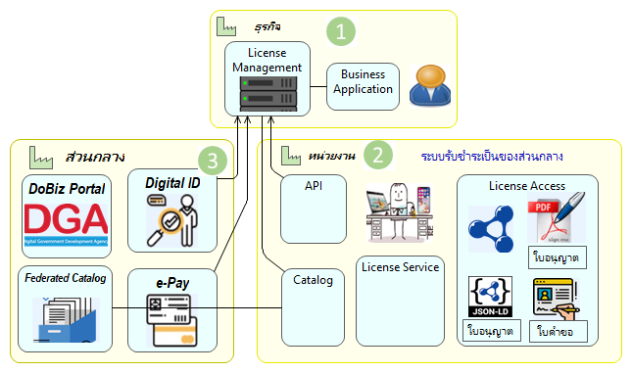

การให้บริการออกใบอนุญาตและหนังสือสำคัญผ่านทางเว็บเซอร์วิส

การที่ระบบดิจิทัลของธุรกิจสื่อสารโต้ตอบกับระบบดิจิทัลของหน่วยงานเจ้าของบริการนี้ใช้เทคนิกวิธีการว่า API Service Call การให้บริการออกใบอนุญาตและหนังสือสำคัญในลักษณะนี้ จะอำนวยความสะดวกสำหรับผู้ประกอบการที่มีระบบภายในของตัวเองที่ต้องการให้ระบบสารสนเทศทำหน้าที่ยื่นเรื่องขออนุญาตได้เลย ผู้ประกอบการที่มีโปรแกรมประยุกต์สำหรับดำเนินการยื่นเรื่องขออนุญาตมายังระบบออกใบอนุญาตและหนังสือสำคัญ ที่สามารถยืนยันตัวตนกับหน่วยงาน ยื่นคำขอใบอนุญาต ติดตามสถานะการพิจารณาและอนุมัติ ตลอดจนชำระเงินแบบอัตโนมัติได้เลย สามารถอำนวยความสะดวกให้ผู้ประกอบการให้สามารถเพิ่มประสิทธิภาพในการดำเนินธุรกิจ ลดเวลาและค่าใช้จ่ายในการทำธุรกรรม โดยเฉพาะผู้ประกอบการที่มีศักยภาพ ที่มีระบบคอมพิวเตอร์ที่สามารถดำเนินการแบบอัตโนมัติได้